


Профилактика раневой инфекция
Учебно-наглядное пособие для студентов медицинского колледжа и фельдшеров ФАПА.

Саянск, 2024г.

Составитель: В.В. Ткачук
Профилактика раневой инфекции. Учебно-наглядное пособие для студентов медицинского колледжа и фельдшеров ФАПА. Саянск 2024- с.29
Пособие содержит наглядные материалы с поясняющим текстом в помощь студентам и преподавателям при изучая профессиональных модулей программ подготовки специалистов среднего звена по реализуемым специальностям ОГБПОУ «Саянский медицинский колледж», а также при освоении дополнительных образовательных программ.
Использование данного пособия позволит студентам наглядно изучить различные виды ран и раневой инфекции, а в дальнейшем поможет медицинским работникам более качественно оказывать специализированную помощь в диагностике и лечению ран и раневой инфекции.

Составитель: В.В. Ткачук-студентка четвертого курса специальности лечебное дело ОГБПОУ «Саянский медицинский колледж»

Рецензия
На учебно-наглядное пособие студентки Ткачук В.В.
«Профилактика раневой инфекции»
Пособие содержит наглядные материалы с поясняющим текстом и предназначено для подготовки студентов ОГБПОУ «Саянский медицинский колледж» по специальности Лечебная деятельность.

Использование данного пособия позволит студентам наглядно изучить различные виды раневой инфекции, а в дальнейшем поможет медицинским работникам более качественно оказывать специализированную помощь по диагностике и лечению ран и раневых инфекций.

Содержание учебно-наглядного пособия полностью соответствует рабочей программе. Составленной на основе примерной программы учебной дисциплины МДК 02.01. Лечение пациентов хирургического профиля. Представленная разработка содержательна. Логична; имеет практическую направленность. Включает достаточное количество визуального материала.

Данное пособие выступает как средство обучения и может быть использовано для самостоятельной работы студентов и преподавателей, так как материал систематизирован, грамотно и доступно изложен.

Изучив данное пособие, студенты будут:
- Иметь представление о видах ран и раневой инфекции;
- Знать методы диагностики ран и раневых инфекций;
- Знать порядок лечебных манипуляций.

В целом, методическое пособие «Раны и раневая инфекция» отвечает требованиям ФГОС при подготовке студентов и совершенствует качество подготовки специалиста в области медицине.

Рецензент Лаптев А.И. Заместитель главного врача по лечебной работе ОГБУЗ «Саянская городская больница»

Дата:24.04.2024г Подпись:_____________

Содержание
Введение | 5
Открытые и закрытые травмы груди, виды травматических повреждений | 6
Основные симптомы и синдромы травматических повреждений | 7
Основные лечебные алгоритмы травмы груди | 10
Тактика при различных видах повреждений органов грудной клетки | 15
Травмы живота | 16
Закрытые травмы живота: особенности обследования | 16
Лечебные алгоритмы при открытых повреждениях живота | 18
Специальные методы исследования при травмах живота | 26

Введение
Раны-повреждение тканей и органов с нарушением целостности кожи или слизистых оболочек, вызванное механическим воздействием. Чрезвычайно распространенное травматическое повреждение. Которой является из основных причин обращения в травмпункты и выдачи больничных листов амбулаторным больным. Раны занимают одно из основных мест среди хирургических болезней, а по встречаемости, количеству потерянного рабочего времени. Материальным затратам на лечение и числу неблагоприятных исходов остаются значимой социальной медицинской проблемой несмотря на все достижения современной науки. Сейчас рана остается распространенным видом повреждения. Встречающимся в быту и на производстве. Различаются по механизму возникновения, способу нанесения, глубине. Анатомической локализации и другим параметрам. Могут проникать и не проникать в естественные замкнутые полости тела (брюшную, грудную, полсти суставов). Основными симптомами являются зияние, боль, и кровотечение. Диагноз выставляется на основании клинической картины. Последние десятилетия к особенностям клиники раны можно отнести заражение разнообразной патогенной микрофлорой, которая устойчива к привычным антибиотикам и способна влиять на течение раневого процесса.
Раневая инфекция-инфекционный процесс, возникающий в ране в ответ на проникновение в нее патогенной микрофлоры и ее размножение при условии недостаточности защитных функций поврежденных тканей или всего организма в целом.
Все раны (кроме операционных) первично загрязнены микробами. Однако развитие инфекционного процесса в организме (как местного, так и общего) наблюдается не при всех ранениях. В патогенезе раневой инфекции существенную роль играет количество, состояние и реактивность микроорганизмов, с одной стороны, характер биологических, физикохимических изменений в раневом субстрате и состояние общей иммунологической защитной реакции организма-с другой. Большое значение в развитие инфекции имеет вторичное микробное загрязнение раны, профилактика которого обязательна при оказании первой медицинской помощи и в течении всего последующего лечения.

Открытые и закрытые травмы груди
Виды травматических повреждений

По характеру травматических повреждений выделяются:
1) Изолированная травма — с воздействием травмирующего фактора на одну из областей организма (череп, грудную клетку, брюшную полость и др.).
2) Множественная травма — с одновременным повреждением нескольких органов в пределах одной области (например, повреждение селезенки, печени, желудка и др.).
3) Сочетанная травма — с одновременным повреждением органов двух и более областей (черепа и грудной клетки или позвоночника и брюшной полости и др.).
4) Комбинированная травма — характеризуется воздействием нескольких повреждающих агентов (механического, химического, термического и др.).
5) Открытая травма — повреждение, сопровождающееся нарушением целостности кожных покровов или слизистых оболочек.
6) Непроникающее ранение — без проникновения раневого канала в закрытые полости (череп, грудную и брюшную полости и др.).
7) Проникающее ранение стенки грудной клетки с повреждением париетальной плевры:
а) без повреждения органов;
б) с повреждением внутренних органов (легкого, трахеи, пищевода, сердца, крупных сосудов);
в) с повреждением костного каркаса (грудины, ребер, ключицы, лопатки, позвоночника).
В зависимости от последствий выделяют ТГ:
1) Представляющую непосредственную угрозу жизни (обструкция дыхательных путей, открытый или закрытый (клапанный) пневмоторакс, гемоторакс, тампонада сердца, синдром флотирующей грудной клетки, разрыв аорты).
2) Потенциально опасную (разрыв трахеи или главных бронхов, ранения диафрагмы, разрывы пищевода, ушиб сердца или легких, сдавление грудной клетки, эмфизема средостения или подкожной клетчатки).

Основные симптомы и синдромы травматических повреждений

Повреждения груди
Симптомы травматических повреждений груди подразделяют на общие, местные и специфические.
К общим относятся признаки нарушения дыхания и кровообращения, связанные с шоком, кровопотерей и повреждением костного скелета грудной клетки, легочной паренхимы и воздухоносных путей. Местные — это боль, наружное кровотечение и т. п. Специфическими являются пневмо-, гемоторакс, эмфизема, тампонада сердца, флотирование средостения.
Травматическая асфиксия — патологический синдромокомплекс, возникающий вследствие внезапного сдавления груди, сопровождающийся затруднением оттока в системе верхней полой вены. Приводит к застою венозной крови в верхней половине тела (голова, шея, надплечье) с последующим разрывом и кровоизлияниями мелких сосудов кожи и слизистых оболочек, реже — в головном мозге. Нередко возникают носовые кровотечения и кровоизлияния в барабанную перепонку. Типичным симптомом при асфиксии является наличие светлых участков кожи (без кровоизлияний) в местах плотного прилегания частей одежды: воротничка, бретелей, подтяжек и т. д. Травматическая асфиксия может сочетаться с множественными переломами ребер и другими видами закрытых повреждений груди.
Лечение травматической асфиксии. В острой фазе следует применять противошоковые мероприятия. Не показано быстрое внутривенное вливание больших количеств растворов из-за опасности перегрузки малого круга кровообращения. Необходимо произвести вагосимпатическую блокаду, а при наличии переломов ребер — межреберную. Показана оксигенотерапия. В тяжелых случаях прибегают к ИВЛ. После выведения из шока пострадавшему придают возвышенное положение в кровати. Продолжается кислородотерапия, санация трахеобронхиального дерева, введение анальгетиков и антибиотиков для профилактики осложнений. При развитии подкожной эмфиземы, пневмоторакса или гемоторакса осуществляются все необходимые диагностические и лечебные мероприятия (см. далее).
Закрытый пневмоторакс — патологический синдромокомплекс, возникающий вследствие быстрого закрытия наружного отверстия раневого канала за счет смещения тканей и их травматического отека. В дальнейшем воздух в плевральную полость больше не поступает. Объем воздуха, поступившего в плевральную полость, может быть различным, от этого и зависят расстройства функций дыхания и кровообращения, а также лечебная тактика.
Открытый пневмоторакс — патологический синдромокомплекс, возникающий при наличии сообщения между внешней средой и плевральной полостью, вследствие чего входящий воздух при вдохе сдавливает легкое, перикард, полые вены, а затем оттесняет средостение в здоровую сторону, а диафрагму — вниз.
В дальнейшем возникает синдром кардиопульмональных расстройств, для которого характерны:
‒ парадоксальное дыхание (легкое на стороне ранения спадается в момент вдоха и частично расправляется в момент выдоха);
‒ маятникообразное движение воздуха (поступление при вдохе воздуха из внешней среды и из спавшегося легкого в здоровое легкое вместе с кровью или раневым детритом);
‒ флотирование (баллотирование) средостения (смещение средостения при вдохе в здоровую сторону, при выдохе — в сторону поврежденного легкого), сопровождающееся также активацией блуждающего и симпатического нервов;
‒ развитие синдрома шунтирования малого круга кровообращения поступление крови из артериол в венулы в здоровых участках легких, минуя легочные капилляры спавшегося (травмированного) участка;
‒ образование порочного круга Курнана (компенсаторное повышение давления в малом круге вследствие гипоксии и гипоксемии в большом круге кровообращения).
Клапанный пневмоторакс — патологический синдромокомплекс, возникающий при продолжающемся поступлении воздуха в плевральную полость в момент каждого вдоха вследствие образования своеобразного клапана из тканей раневого канала, препятствующих выходу воздуха наружу. Различают наружный (за счет мягких тканей раневого канала) и
внутренний (за счет ткани поврежденного легкого и нарушения целостности крупного бронха). По мере прогрессирования процесса воздух, находящийся в плевральной полости под повышенным давлением, проникает в средостение и подкожную клетчатку.
Гемоторакс — патологический синдромокомплекс, возникающий вследствие скопления крови в плевральной полости при повреждении кровеносных сосудов (чаще межреберных или внутренних грудных, реже — сердца, аорты, полых и легочных вен).
В зависимости от количества излившейся крови различают:
‒ малый (до 500 мл крови — в пределах реберно-диафрагмального синуса);
‒ средний (> 500–1000 мл крови — до уровня угла лопатки);
‒ большой (> 1000–1500 мл крови — до середины лопатки);
‒ тотальный (более 1500 мл крови — выше уровня II ребра, R-логически: интенсивное затемнение всего легочного поля).
Вначале излившаяся в плевральную полость кровь способствует как активации фибринолиза (мезотелием плевры), так и дефибринолизу с выделением фибрина и образованием сгустков. Через 24 ч под действием фибринолитических факторов свернувшаяся кровь частично лизируется и становится жидкой. При массивной кровопотере (вследствие быстрого и значительного поступления крови в плевральную полость) сгустки образуются в большом количестве и формируется свернувшийся гемоторакс.
Синдром флотирующей грудной клетки — синдромокомплекс, возникающий в результате транспортных травм или вследствие интенсивной реанимации. При этом грудная стенка или одна из ее половин оказывается в нестабильном состоянии вследствие множественных либо окончатых переломов ребер, грудины или в местах реберно-хрящевых сочленений.
Лечение. Выполняются межреберная, загрудинная, паравертебральная, вагосимпатическая блокады, осуществляют контроль за проходимостью дыхательных путей, в тяжелых случаях показана ИВЛ. С целью стабилизации грудной клетки необходимо проведение наружной фиксации реберного клапана (путем вытяжения за грудину с помощью пулевых щипцов, наложения пластмассовых шин или интра- и экстрамедуллярного остеосинтеза ребер).
Эмфизема средостения — патологический синдромокомплекс, возникающий вследствие повреждения главных бронхов при сохранении целостности медиастинальной плевры, сопровождающийся развитием экстраперикардиальной тампонады сердца и острой сердечно-сосудистой недостаточностью. Вначале проявляется подкожной эмфиземой в области яремной вырезки и шеи, затем происходит ее распространение на лицо, развивается осиплость голоса, реже — экстраперикардиальная тампонада сердца.
Эмфизема подкожной клетчатки возникает вследствие повреждения париетальной плевры при пневмотораксе (при переломах ребер или проникающем ранении груди). Вначале появляется подкожная или межмышечная эмфизема грудной клетки, затем она распространяется на шею, переднюю брюшную стенку и верхние конечности.
Тампонада сердца — острый патологический синдромокомплекс, возникающий вследствие скопления крови в полости перикарда и приводящий к сдавлению сердца. Сопровождается резким уменьшением сердечного выброса и значительными гемодинамическими нарушениями: гипотонией, резким ослаблением тонов сердца и расширением яремных вен (так называемая триада Бека). На ЭКГ отмечаются: нарушение проводимости, снижение вольтажа зубцов. На R-исследовании определяются: расширение тени сердца и сглаженность его контуров.
Травматическое повреждение сердца. Различают первичные (сотрясение, ушиб, ранения) и вторичные (посттравматическая миокардиодистрофия) повреждения. Приводит к снижению величины МОК и уменьшению сократительной способности миокарда на фоне низкого удельного периферического сопротивления сосудов. Клинически проявляется болью в области сердца, синусовой тахикардией до 120–130 уд. /мин, гипотонией, расширением границ относительной сердечной тупости. На ЭКГ выявляются: преходящая желудочковая экстрасистолия, неполная блокада ножек пучка Гиса, отрицательный зубец Т в стандартных и грудных отведениях, реже — смещение сегмента «S–T» вниз или вверх при высоком вольтаже желудочкового комплекса.
Разрывы трахеи и главных бронхов обусловлены повреждениями их хрящевой части, что препятствует их закрытию. Сопровождаются: развитием напряженного пневмоторакса (даже при активной аспирации), нарастающей подкожной эмфиземой (через 1–2 ч); эмфиземой средостения, появлением кровохаркания (реже — наружного кровотечения).

Основные лечебные алгоритмы травмы груди

Основные лечебные алгоритмы ТГ зависят от особенности травмы и характера повреждений и заключаются в следующем:
1) Восстановление проходимости дыхательных путей (при сохранении обструкции — интубация трахеи или наложение трахеостомы с проведением вспомогательной дыхательной поддержки или ИВЛ).
2) Адекватное общее и местное обезболивание (при повреждении костного скелета — пролонгированные новокаиновые или спирт-новокаиновые блокады). При неосложненных переломах ребер чаще для этого используется межреберная спирт-новокаиновая блокада по Фридланду (рис. 1). С этой целью на 4–5 см кзади от места перелома и ближе к верхнему краю ребра вкалывают иглу до упора в ребро, по ходу инфильтрируя мягкие ткани. Затем конец иглы смещают книзу, углубляют на 3–4 мм в межреберные мышцы и продвигают до места перелома. Вначале вводят 10–20 мл 1%-ного раствора новокаина, а затем — 2–4 мл 96° этилового спирта.
Возможные осложнения: прокол плевры и повреждение легкого с последующим развитием пневмоторакса, ранение межреберной артерии.
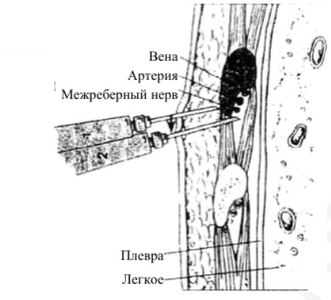
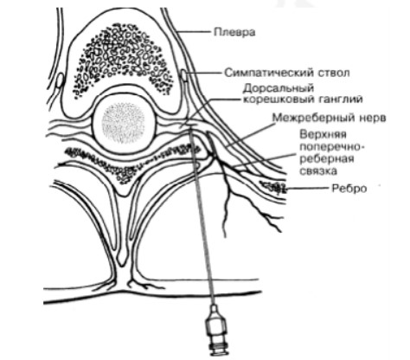
При недостаточном эффекте обезболивания при переломах ребер проводят паравертебральную блокаду (рис. 2).
Рис. 1 Межреберная спирт- Рис. 2 Паравертебральная блокада
новокаиновая блокада по Фридланду

Для проведения блокады пациента укладывают на бок. Инъекцию производят по линии, отстоящей от остистых отростков на 3–5 см, на уровне соответствующих сегментов. По наружному краю длинного разгибателя спины внутрикожно вводят 2–5 мл 0,25%-ного раствора новокаина, затем иглу продвигают перпендикулярно до упора в поперечный отросток или дужку соответствующего позвонка. Далее иглу на 1 см подтягивают назад и, нащупав острием верхний край отростка, продвигают (непосредственно над ним) на 0,5 см. Проделав это, осуществляют аспирационную пробу и вводят 5–10 мл 0,25–0,5%-ного раствора новокаина в промежутки между остистыми отростками. Обезболивают каждый сегмент по отдельности. Общее количество раствора не должно превышать 80–120 мл. Иглу всегда следует вводить без шприца с обезболивающим раствором, чтобы избежать его попадания в сосудистое русло.
Возможные осложнения: прокол плевры с развитием пневмоторакса, развитие коллапса.
3) При переломах нескольких ребер (особенно окончатых), а также появлении симптомов шока эффективно проведение шейной вагосимпатической (рис. 3) или
загрудинной (рис. 4) блокад.
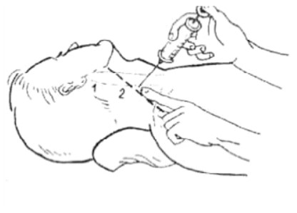
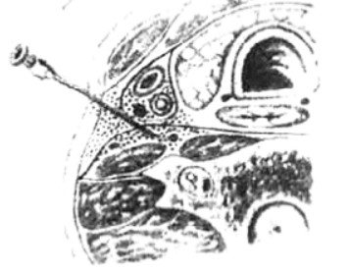
а — место введения иглы б — схема положения иглы под V фасцией и распространения
новокаина вокруг нервных стволов
Рис. 3 Шейная вагосимпатическая блокада по А. В. Вишневскому:
Целью вагосимпатической блокады является предупреждение или купирование развивающегося плевропульмонального шока. Выполняется она на стороне повреждения, а при двухсторонних травмах вначале на одной стороне, а через 1–2 ч — на другой.
Для выполнения блокады пациента укладывают на спину, под плечи подкладывают небольшой валик. Голову пациента поворачивают в противоположную сторону, а руку на стороне блокады оттягивают книзу, чтобы ключица и надплечье опустились. В область места перекреста заднего края грудино-ключично-сосковой мышцы с наружной яремной веной ставится указательный палец левой руки и производится постепенное сильное давление на мягкие ткани, пока отчетливо не будет ощущаться передняя поверхность шейной части позвоночника. Затем иглой, надетой на десятимиллилитровый шприц с 0,25%-ным раствором новокаина, инфильтрируем кожу и глубжележащие ткани и медленно продвигаем ее к передней поверхности позвоночника. Достигнув позвонка, палец убираем и, при отсутствии крови в шприце, вводим 40–60 мл 0,25%-ного раствора новокаина.
Показателем правильно проведенной блокады является гиперемия лица и белковой оболочки глаза, а также синдром Клода Бернара-Горнера: сужение зрачка, западение глазного яблока и птоз верхнего века.
Осложнения: повреждение кровеносного сосуда (сонной артерии или яремной вены), повреждение пищевода или трахеи.
Для выполнения загрудинной (ретростернальной) новокаиновой блокады по В. И. Казанскому (рис. 4) пациента укладываем на спину; под спину подкладываем плоскую подушку (валик). После анестезии кожи и подкожной клетчатки в области яремной вырезки грудины, отступая на 0,5–1 см кверху от нее по средней линии, вводим иглу длиной 15–18 см, изогнутую под углом 90°.
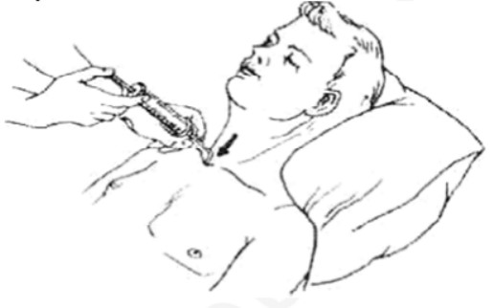

Рис. 4 Загрудинная (ретростернальная) новокаиновая блокада по В. И. Казанскому

Кончик иглы (длина согнутой части иглы 4–5 см) должен скользить по задней поверхности грудины строго в сагиттальной плоскости вслед за струей новокаина на глубину около 5 см. Одновременно контролируем ход иглы аспирирующими движениями поршня шприца и уточняем, не проникла ли игла в просвет сосуда. Убедившись в правильности ее положения, вводим 60–80 мл подогретого до 30° 0,25%-ного раствора новокаина.
Осложнения: при отклонении иглы от средней линии грудины развитие пневмоторакса, введение иглы в просвет сосуда.
4) При закрытом и клапанном пневмотораксе необходимо выполнение плевральной пункции (удаление воздуха и расправление коллабированного легкого путем активной аспирации). При сохранении большого сброса воздуха или коллабирования легкого и сохраняющегося напряженного пневмоторакса показана торакоскопия или торакотомия. При открытом пневмотораксе вначале накладывается окклюзионная повязка, затем выполняется ПХО раны с дренированием плевральной полости.
5) Важным диагностическим методом при травмах груди является пункция плевральной полости, показанием к которой является подозрение на пневмо(гемо)торакс. Для ее выполнения после обработки кожи в месте проведения тонкой иглой с 10–15 мл 0,25%-ного раствора новокаина инфильтрируют мягкие ткани до плевры. Затем левой рукой фиксируют кожу, оттягивая ее по ребру книзу, а правой рукой производят вкол иглы (длина пункционной иглы — 10–12 см, диаметр — 1–1,5 мм) непосредственно по верхнему краю ребра, так как межреберный сосудисто-нервный пучок проходит снизу. Иглу проводят на глубину 3–4 см до чувства «провала». Перед пункцией на иглу насаживают резиновую трубку длиной 15–20 см, которую пережимают зажимом Кохера, чтобы в полость плевры не проникал воздух. Аспирацию содержимого плевральной полости производят шприцем Жане или имеющимся аспиратором.
Существует и другой вариант проведения пункции. При этом пункционная игла герметично соединяется через резиновую трубку со шприцем Жане (или аспирационной системой). Перед проколом плевры в шприце создается вакуум — разрежение за счет тракции поршня. При попадании иглы в плевральную полость жидкость (кровь) или воздух сразу появляется в шприце. После аспирации содержимого иглу извлекают.
Техника дренирования плевральной полости по Бюлау (Bulau).
После обработки кожи антисептиком и анестезии ткани 15 мл 0,25%-ного раствора новокаина вдоль межреберья производят разрез кожи длиной 1–1,5 см. Через этот разрез вращательными движениями сквозь мягкие ткани в межреберье проводят троакар диаметром 0,6–0,8 см. Стилет троакара извлекают и вместо него в просвет гильзы вводят дренаж. Наружный конец дренажа перекрывают зажимом Кохера. Дренаж фиксируют левой рукой, а правой извлекают гильзу троакара из полости плевры. Затем накладывают второй зажим Кохера выше извлеченной гильзы и снимают первый зажим. Гильзу троакара удаляют. Иногда дренаж проводят сквозь мышцы с помощью зажима Бильрота. Дренажную трубку фиксируют к коже шелковой лигатурой, которую завязывают по типу бантика (для повторного использования). К свободному концу дренажа привязывают палец от резиновой перчатки (рассеченный вдоль) и погружают его в сосуд с окрашенным антисептиком (фурацилин 1: 5000, фурагин). Снимают верхний зажим Кохера с дренажной трубки, в результате чего налаживается сифонный дренаж.
При оказании экстренной помощи врачи скорой помощи могут временно дренировать плевральную полость толстой иглой, присоединив к ней клапан по Бюлау. Чтобы игла не смещалась и не травмировала легкое, ее предварительно проводят через пробку от флакона с антибиотиком, которую фиксируют лейкопластырем к коже. По изменениям крови, полученной при пункции плевральной полости, можно судить о прекратившемся или продолжающемся кровотечении. При наличии крови проводят пробу Рувилуа–Грегуара. При продолжающемся кровотечении кровь, полученная при пункции плевральной полости, сворачивается сразу же (ввиду активированного фибринолиза —в течение суток). Через 1,5–2 ч после пункции выполняют контрольное R-исследование ОГК.
Плевральную полость при пневмотораксе дренируют во II межреберье по среднеключичной линии с последующим созданием разряжения 30–40 мм рт. ст. в течение 3–4 суток. При гемотораксе плевральную полость дренируют в VII–VIII межреберьях по средней и задней подмышечной линиям.
Кровь, извлеченная из плевральной полости в количестве более 400 мл, должна быть собрана в стерильную емкость с гемоконсервантом для последующей реинфузии. В ней также определяется гематокрит, число эритроцитов и Hb.
Показанием к экстренной торакотомии является выделение крови через установленный дренаж: одномоментно в количестве более 400 мл или за 2–3 ч в количестве 600–700 мл (правило Сандера).

Тактика при различных видах повреждений органов грудной клетки

Разрыв трахеи и главных бронхов. Показана диагностическая бронхоскопия; при подтверждении разрыва трахеи или главного бронха выполняется торакотомия с восстановлением их целостности.
Медиастинальная эмфизема. Выполняется экстренная супрастернальная медиастинотомия. Проводят горизонтальный разрез над рукояткой грудины и, скользя по задней стенке грудины, проникают пальцем в средостение. В образованный канал вводится дренажная трубка с 3–4 боковыми отверстиями, которая фиксируется к коже и присоединяется к вакуум-аспирационной системе.
Ранение диафрагмы. Осуществляется постановка назогастрального зонда для предупреждения расширения желудка. Затем в неотложном порядке проводится операция по ушиванию разрывов диафрагмы (трансабдоминальным доступом) с одновременной ликвидацией сочетанных повреждений органов брюшной полости.
Повреждения пищевода. Выполняется широкое дренирование средостения и ушивание разрыва (в зависимости от сроков). Доступ зависит от локализации разрыва: либо через мягкие ткани шеи (цервикотомия), либо путем выполнения широкой задней медиастинотомии. Производится ушивание раны пищевода отдельными узловыми швами (в ранние сроки от начала травмы до развития медиастинита) и проточно-аспирационное дренирование средостения, при необходимости — эзофагостомия или гастростомия.
Повреждения (ранения) сердца. Переднебоковым разрезом вскрывается грудная клетка в V межреберье. Перикард рассекается впереди диафрагмального нерва (на 1 см), одновременно удаляются кровь и сгустки. Рана сердца закрывается указательным пальцем правой руки. Затем четыре пальца левой руки подводят под сердце и большим пальцем прижимается рана. Рана сердца ушивается узловыми П-образными швами с промежутками в 0,5 см таким образом, чтобы лигатуры не проникали через эндокард в полость сердца и не затрагивали проходящие коронарные артерии. Шов выполняют атравматической иглой и нерассасывающейся нитью. После ушивания раны полость перикарда освобождается от сгустков крови и промывается теплым изотоническим раствором хлорида натрия или 0,25%-ным раствором новокаина. В перикарде, ниже диафрагмального нерва, формируют «окно» диаметром 1–1,5 см для оттока экссудата. Разрез перикарда ушивается редкими узловыми швами. Плевральная полость дренируется в VII межреберье.
Пункция перикарда выполняется при наличии в нем патологического экссудата или крови методом Ларрея, Марфана, Пирогова или Куршмана.
Наибольшее практическое применение получил метод Ларрея, так как при нем легче получить жидкость из околосердечной сорочки и возможность ранения сердца минимальная.
Пункция перикарда по Ларрею. Для выполнения пункции пациенту придается полусидячее положение с подкладыванием валика на уровне лопаток. Кожу у места прикрепления хряща VII ребра к грудине слева инфильтрируют 0,25%-ным раствором новокаина. Толстой иглой (длиной до 10 см), короткий срез которой приподнят кверху, выполняется прокол на глубину до 1,5 см. Затем игла опускается и под углом 45° к поверхности тела продвигается вверх параллельно задней стенке грудины на глубину до 2–3 см. Игла, преодолев некоторое сопротивление, попадает в полость перикарда (ощущается по чувству «провала»). При аспирации в шприц начинает поступать кровь, с которой проводят пробу Рувилуа–Грегуара. Перед извлечением иглы в полость перикарда вводится антибиотик, разведенный 5 мл 0,25%-ного подогретого раствора новокаина.

Травмы живота

Повреждения живота делятся на закрытые и открытые.
ЗТЖ подразделяется на повреждения передней брюшной стенки (гематома, ушиб и разрывы мышц), внутренних органов (паренхиматозных и полых) и органов забрюшинного пространства.
Среди ОТЖ выделяют огнестрельные и механические повреждения, которые, в свою очередь, подразделяются (в зависимости от характера раневого канала) на сквозные, слепые и касательные, а по отношению к париетальной брюшине — на проникающие и непроникающие. Проникающие ранения также делятся на травму без повреждения ОБП и с повреждением: полых органов; паренхиматозных органов; кровеносных сосудов.

Закрытые травмы живота: особенности обследования
При ЗТЖ всегда необходимо решить диагностический вопрос: имеется ли только ушиб брюшной стенки, сопровождающийся иногда забрюшинной гематомой, или имеет место разрыв полого либо паренхиматозного органа?
В первые минуты осмотра необходимо обращать внимание на тяжесть состояния пациента, его активность, положение, внешний вид, цвет кожных покровов, частоту пульса, уровень АД. Особую значимость при этом приобретает симптом Виккера (появление признаков острой кровопотери и анемии). Тщательно собранный анамнез позволяет уточнить механизм травмы и ее особенности. Как правило, основным симптомом, выявленным при опросе, является боль в животе. При этом проводится ее оценка: тупая, ноющая или острая; разлитая или локализованная; усиливающаяся при покашливании, движении; нарастающая с момента травмы или, наоборот, затихающая.
При наличии шока, спутанного сознания, алкогольного опьянения не всегда удается выявить субъективные симптомы повреждения внутренних органов. В этих случаях применяются противошоковые мероприятия, активное наблюдение и дополнительные методы обследования. Важное значение при этом имеют следы травмы (наличие ссадин, царапин, кровоподтеков, их локализация, размеры и цвет). Обращается внимание и на подвижность передней брюшной стенки при дыхании. Поверхностная пальпация позволяет в этом случае определить локализацию болей, напряжение мышц передней брюшной стенки, наличие симптомов раздражения брюшины. При разрыве прямых мышц живота может выявляться дефект мышц с опухолевидным образованием гематомы над этим местом, увеличивающимся при натуживании — так называемый симптом Бушакура (Bouchacourt). Слабый и частый пульс, бледность кожных покровов, напряжение мышц живота, подтянутое левое яичко и выпрямленный половой член указывают на внутрибрюшное кровотечение при разрыве селезенки (симптом Тренделенбурга).
Важное значение при исследовании брюшной полости имеет перкуссия. Применение этого метода позволяет выявить метеоризм, обусловленный рефлекторным парезом кишечника вследствие травмы живота, или исчезновение печеночной тупости, что будет свидетельствовать о нахождении газов в брюшной полости (из просвета желудочно-кишечного тракта) при травматической перфорации полого органа. При значительном количестве крови в брюшной полости с помощью перкуссии выявляется притупление в отлогих местах живота. При повороте больного на бок установленная граница притупления смещается (феномен перемещающейся тупости). Наличие притупления в боковом отделе живота, которое не исчезает при поворачивании пациента на бок, свидетельствует о развитии забрюшинной гематомы (симптом Джойса).
Не менее ценным методом при исследовании пациентов с травмами живота является его аускультация. С ее помощью устанавливается уменьшение перистальтических шумов, а при развитии перитонита — и их полное исчезновение (симптом гробовой тишины). При пальцевом исследовании прямой кишки выявляется кровотечение в ее просвет в результате травмы. Нависание передней стенки прямой кишки заставляет заподозрить присутствие крови или выпота в малом тазу, а при наличии болезненности, гипертермии — абсцесса в дугласовом пространстве (вследствие инфицирования гематомы). В тех случаях, когда в течение первых двух часов при нечеткой симптоматике с применением комплекса противошоковых мероприятий не удается ликвидировать явления травматического шока, следует заподозрить у пострадавшего наличие повреждений полого (или паренхиматозного) органа. Такие пострадавшие нуждаются в дальнейшем проведении обзорной полипозиционной рентгенографии брюшной полости, выполнении УЗИ, лапароцентеза (методом «шарящего» катетера) или диагностической видеолапароскопии (или экстренной лапаротомии).

Лечебные алгоритмы при открытых повреждениях живота

Лучшим методом дифференциальной диагностики между непроникающим и проникающим ранением брюшной полости при отсутствии явных признаков повреждения органов живота (перитонита, острого внутреннего кровотечения) является ПХО раны с ее тщательной ревизией.
При установлении факта повреждения внутренних органов (после ПХО) должна выполняться лапаротомия, которую осуществляют из срединного разреза с одновременным проведением интенсивной терапии и соблюдением следующих правил:
1) При наличии в брюшной полости крови отыскивается источник кровотечения и выполняется окончательный гемостаз. Если не повреждены полые органы, кровь собирается для реинфузии.
2) Осуществляется тщательный осмотр всех органов живота в строго определенной последовательности: печень → подпеченочное пространство → желчный пузырь → печеночно-двенадцатиперстная связка → внутрибрюшные отделы двенадцатиперстной кишки → передняя стенка желудка → селезенка → задняя стенка желудка → ПЖ → тонкая кишка (от связки Трейца до илеоцекального угла) → толстая кишка → мочевой пузырь → матка с придатками. При подозрении на повреждение внебрюшинных отделов двенадцатиперстной кишки и головки ПЖ осуществляется мобилизация двенадцатиперстной кишки по Кохеру–Ваутрину (Kocher–Vautrin). Завершается обследование ОБП осмотром забрюшинного пространства и области почек.
3) Мелкие (некровоточащие) раны печени ушивают кетгутом или рассасывающимся синтетическим материалом. Нежизнеспособные ткани печени экономно иссекают, поврежденные крупные сосуды и желчные протоки раздельно перевязывают. На края раны печени накладывают матрацный шов, захватывая не менее 1 см ткани печени с каждой стороны.
При прорезывании швов к области дефекта подводится лоскут большого сальника на ножке, а швы завязываются поверх его. При острых массивных кровотечениях осуществляют пальцевое пережатие печеночно-двенадцатиперстной связки (прием Прингла) в течение 10–15 мин, но не более, а в случае его неэффективности прижимают брюшной отдел аорты, выполняют предварительную тампонаду, а затем и окончательную остановку кровотечения (прошивание, лигирование или наложение швов на кровоточащие сосуды). В критических ситуациях с целью гемостаза может быть использована тугая тампонада или гепатопексия (подшивание печени к диафрагме).
4) При небольших разрывах полюсов селезенки в настоящее время производят органосохраняющие операции (шов селезенки, лазерная или плазменная фотокоагуляция, использование препарата Тахокомб и др.). При ранах, проходящих через ворота селезенки, или фрагментарных ее разрывах, кровотечении из сосудистой ножки показана спленэктомия, обеспечивающая надежный гемостаз. Для профилактики синдрома гипоспленизма прибегают к аутотрансплантации ткани селезенки. С этой целью маленький кусочек селезенки или измельченную ее ткань помещают в искусственно сформированный (из большого сальника) карман.
5) Забрюшинная гематома, нарастающая во время операции, подлежит ревизии. Над гематомой рассекается задний листок брюшины и с помощью электроаспиратора опорожняется гематома, а кровоточащий сосуд лигируется. При ранении аорты ее рана ушивается специальными атравматическими нитями из нерассасывающегося материала (Prolen – 6/0).
6) При обнаружении гематурии обследуются почки. Небольшие разрывы ушиваются, при более значительных резецируют участок почки, а при обширных повреждениях выполняется нефрэктомия, перед которой необходимо убедиться в существовании второй почки.
7) Поврежденные сосуды брыжейки лигируются. Петли кишечника опускаются в брюшную полость для определения их жизнеспособности (через 10 мин).
8) После остановки кровотечения приступают к осмотру полых ОБП. Для этого начинают ревизию абдоминального сегмента пищевода и желудка. Рану желудка после ее обнаружения и иссечения нежизнеспособных тканей ушивают. Поврежденные участки двенадцатиперстной кишки ушивают двухрядным швом и дренируют забрюшинное пространство.
При ревизии тонкой кишки петли ее последовательно извлекают, осматривают и вновь погружают в брюшную полость. Обнаруженные повреждения сразу не ушивают. Их отмечают, обертывая салфетками. Не рекомендуется сразу ушивать выявленные дефекты, так как возможно выполнение резекции участка кишки с множественными дефектами. Небольшие надрывы серозного покрова толстой кишки ушивают отдельными серосерозными швами. При наличии подсерозных гематом серозный покров над ними рассекают. В случае отсутствия разрыва мышечной и слизистой оболочек накладываются серо-серозные швы. При полных разрывах кишки и отсутствии перитонита кишечная рана ушивается в поперечном направлении, затем выполняется трансанальная декомпрессия путем интубации и растяжения наружного сфинктера прямой кишки. При наличии перитонита участок ободочной кишки с местом повреждения выводится наружу в виде стомы. Если рану кишки невозможно использовать для формирования свища, дистальный участок кишки ушивается наглухо, а проксимальный выводится наружу с формированием одноствольной стомы.
9) При установлении внебрюшинного повреждения прямой кишки, ограничивающегося слизистой оболочкой и мышечным слоем, а также распространении воспалительного процесса на параректальную клетчатку накладывают сигмостому и дренируют параректальную клетчатку с подведением проточно-промывной системы по Н. А. Каншину. В тех случаях, когда установлены повреждения всей стенки прямой кишки, проводится хирургическая обработка раны промежностным доступом с ушиванием стенки кишки двухрядными швами и дренированием параректальной клетчатки, накладывается проксимальная сигмостома. При внутрибрюшных повреждениях прямой кишки дефект ее стенки ушивается двухрядным швом и также накладывается проксимальная сигмостома. Брюшную полость санируют и дренируют в соответствии с принципами, принятыми при лечении перитонита.
10 Разрывы ПЖ при сохранении целости ее главного протока ушиваются отдельными П-образными швами. Для подкрепления линии швов рекомендуется использование соседних тканей или лоскута большого сальника. В случаях повреждения тела или хвоста ПЖ с нарушением целости панкреатического протока рекомендуется произвести каудальную резекцию. При повреждении головки ПЖ создается соустье протока железы с отключенной петлей тощей кишки по Ру или двенадцатиперстной кишкой. В случаях разрушения головки выполняется панкреатодуоденальная резекция. Операции по поводу всех повреждений поджелудочной железы необходимо завершить ее дренированием. При этом особое внимание следует уделять дренированию сальниковой сумки, подпеченочного, левого поддиафрагмального и забрюшинного пространств.
11) При внутрибрюшинных разрывах мочевого пузыря производится лапаротомия, ревизия, ушивание ран мочевого пузыря, наложение надлобковой эпицистостомии. При внебрюшинных разрывах выполняется наложение надлобкового свища и дренирование околопузырной Рейцеровской клетчатки. Раны мочевого пузыря чаще всего ушиваются двухрядным швом рассасывающимся материалом. Постоянный катетер из пузыря удаляется на 6–7 сутки, а цистостомическая трубка — через 10–11 дней.
12) При переломах костей таза и разрывах симфиза выполняется новокаиновая блокада таза по Школьникову–Селиванову (рис. 5). С целью ее выполнения пострадавшего укладывают на спину и на 1 см кнутри от передневерхней ости подвздошной кости тонкой иглой внутрикожно вводят 3–5 мл 0,25%-ного раствора новокаина. Затем длинной иглой через образовавшийся желвак прокалывают кожу, попадая под ость спереди назад и к внутренней поверхности крыла подвздошной кости (забрюшинно и подфасциально), после чего вводится 200–400 мл 0,25%-ного раствора новокаина. При двусторонней блокаде общее количество раствора новокаина не должно превышать 600 мл.
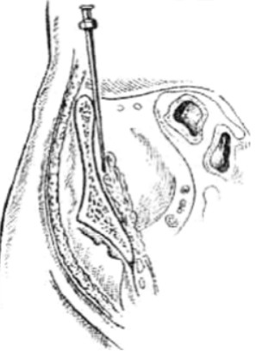

Рис. 5 Выполнение новокаиновой блокады таза по Школьникову–Селиванову
Осложнения: ранения ОБП (при вколе иглы более 1,5 см от передней подвздошной ости). Первым признаком данного осложнения является поступление в шприц кишечного содержимого с каловым запахом или появление калового запаха из иглы (после ее извлечения). В таких случаях необходимо динамическое наблюдение пациента в течение суток. При развитии клиники перитонита показана экстренная операция.
В послеоперационном периоде, а также при повреждении мышц передней брюшной стенки выполняется паравертебральная анестезия поясничной области (рис. 6). Для этого определяют место L4 (остистый отросток L4 проецируется по середине линии, соединяющей вершины гребней подвздошных костей). Игла вводится через предварительно анестезированную кожу в области L1 (отступив на 3 см вправо или влево от средней линии) без шприца, строго сагиттально до упора в поперечный отросток. Ощутив сопротивление кости, игла оттягивается кзади и, нащупав концом иглы верхний край поперечного отростка, проводится под ним и кнутри под углом 20° к сагиттальной плоскости. Продвигая иглу на 0,5 см, на нее насаживают шприц и производят аспирацию (убедившись в отсутствии крови, вводится 5–10 мл 0,25%-ного раствора новокаина).
Таким же образом осуществляют паравертебральную анестезию и на других уровнях. Если при введении на глубину 3–5 см игла не встретит сопротивления, значит ее конец находится в промежутке между поперечными отростками. В этих случаях игла подтягивается в подкожной клетчатке, сдвигается на несколько миллиметров кверху или книзу и затем снова проводится в глубину до ощущения сопротивления кости.

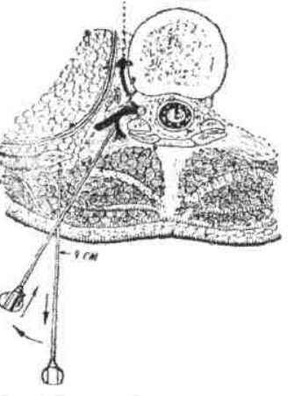
Рис. 6 Паравертебральная анестезия

Осложнения: проникновение иглы в брюшную полость, что грозит проколом кишки, повреждением селезенки или крупного кровеносного сосуда; попадание иглы в межпозвоночное отверстие с проколом твердой мозговой оболочки и введением в субдуральное пространство анестезирующего вещества высокой концентрации и в токсической дозе, что может привести к тяжелейшим осложнениям вплоть до летального исхода.
Эпидуральная (перидуральная) анестезия. Уровень введения иглы в эпидуральное пространство зависит от зоны проведения оперативного вмешательства (приводится в табл.).
Уровень введения иглы в зависимости от области операции
Область операции | Уровень анестезии
Легкие, трахея, бронхи | Т2–Т5
Желудок, печень, поджелудочная железа | Т6–Т8
Слепая и восходящая толстая кишка | Т8–Т11
Нисходящая толстая и сигмовидная кишка | L1–L4
Почки и мочеточники | T6–L2
Матка | T12–L2
Нижние конечности | T10–L3
Для выполнения анестезии требуется помощник для удержания пациента в нужном положении. Блокада может быть выполнена в двух положениях:
1) сидя: ноги согнуты под прямым углом в тазобедренных и коленных суставах, руки на коленях, локти приведены, позвоночник в состоянии максимального переднего сгибания, но незначительно отклоняется от вертикальной оси (рис. 7, а);
2) лежа на боку: колени приведены к животу, руки помогают удерживать их в согнутом положении (сложены на груди), под поясницей валик, голова и туловище максимально согнуты. Нижние углы лопаток должны находиться на одной линии (рис. 7, б).
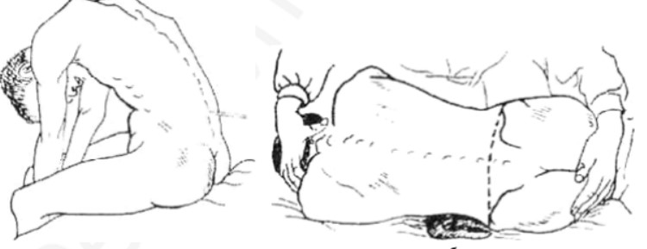
а — положение сидя б — положение лежа на боку
Рис. 7 Введение иглы в эпидуральное пространство:
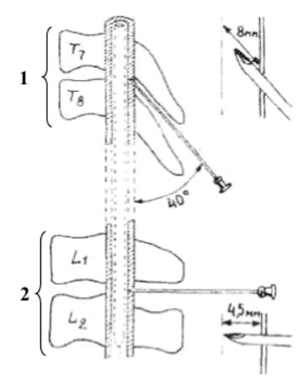
При введении: игла направляется соответственно углу наклона остистых отростков в выбранном отделе позвоночника (рис. 8).
Рис. 8 Направление иглы:
1 — грудной отдел; 2 — поясничный отдел
При выполнении блокады вначале игла проходит через кожу, затем подкожно-жировую клетчатку, надостистую связку, межостистые связки, включая желтые связки (рис. 9).
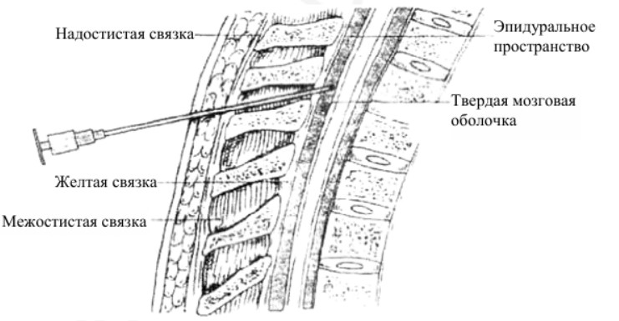Рис. 9 Слои тканей, преодолеваемые при пункции эпидурального пространства
Блокаду можно выполнить посредством срединного (по задней серединной линии) или парамедиальоного доступа (рис. 10). Последний применяется при неудачной попытке срединного доступа из-за выраженного склероза связок или ожирения. Игла при этом вводится на расстоянии 1,5–2 см в стороне от средней линии (проекции остистых отростков) и направляется под углом 15–20° к сагиттальной плоскости для достижения межпозвонкового промежутка. Проходит через следующие слои: кожа, подкожная жировая клетчатка и желтая связка.
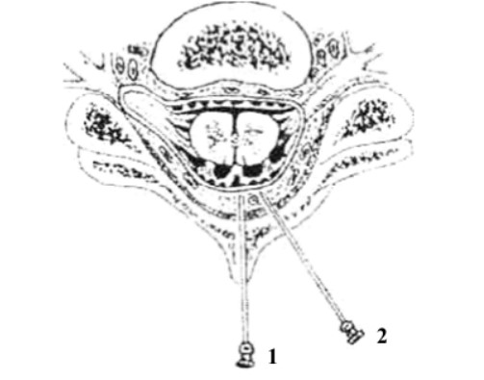
Рис. 10 Доступы при пункции эпидурального пространства:
1 — срединный; 2 — парамедиальный
Контроль положения иглы и момента попадания ее в эпидуральное пространство является основным моментом эпидуральной пункции (основан на исчезновении сопротивления при преодолении желтой связки и феномене отрицательного давления). Существуют также тактильные, визуальные и комбинированные методы контроля:
К тактильным относятся:
1) Метод «потери сопротивления». При прохождении иглы через желтую связку из-за значительной ее плотности жидкость не может покинуть шприц. В момент попадания иглы в эпидуральное пространство (после ощущения провала) становится возможным легкое, минимальное давление на поршень шприца при введении жидкости.
2) Метод «пузырька воздуха». В шприце с жидкостью находится небольшой пузырек воздуха. При надавливании на поршень шприца во время прохождения плотных связок пузырек воздуха сжимается, уменьшаясь в объеме, и после прекращения давления вновь расширяется. При попадании в эпидуральное пространство пружинящий эффект теряется и раствор легко будет проходить через иглу, а пузырек не будет менять свой объем.
3) Метод Лунда. В случае использования дистиллированной воды при попадании ее в эпидуральное пространство у бодрствующего больного возникает чувство жжения, у пациента под наркозом — мышечные подергивания.
Визуальным является метод «висячей капли». После удаления мандрена к павильону иглы «подвешивают» каплю раствора анестетика, который после вхождения иглы в эпидуральное пространство засасывается внутрь.
Особенности техники выполнения эпидуральной анестезии:
1) Производится анестезия кожи в месте проведения. В некоторых случаях в месте пункции производится разрез скальпелем до 0,1 см длиной или поверхностная пункция кожи толстой иглой.
2) Вводится игла с мандреном в определенное место и продвигается параллельно ходу остистых отростков. При соприкосновении с костью игла немного подтягивается (на себя) и вводится повторно (под другим углом). После прохождения над- и межостистых связок иглой проникают в желтую связку. Мандрен при этом извлекают и присоединяют шприц с жидкостью (раствором анестетика). Тыльной частью кисти одной руки упираются в спину пациента, а пальцами удерживают павильон иглы, помогая ее продвижению вглубь. Другой рукой игла направляется вглубь при одновременном постоянном надавливании на поршень (или используется другой метод идентификации). В некоторых случаях игла продвигается короткими толчками с остановками и пробой на «потерю сопротивления». При попадании иглы в эпидуральное пространство ее продвижение нужно немедленно прекратить. Важно медленное и плавное продвижение иглы и четкий контроль тактильных ощущений. Следует помнить о том, что игла должна вводиться срезом в каудальном направлении.
3) При появлении ликвора при аспирации содержимого (в случаях перфорации твердой мозговой оболочки или субарахноидального попадания) необходима повторная попытка эпидуральной пункции в другом межпозвоночном промежутке. При появлении крови иглу следует извлечь на 1 мм, повернуть на 180° и ввести 4–5 мл физиологического раствора.
При повторном появлении крови пункцию необходимо повторить в соседнем промежутке или отказаться от нее.
Противопоказания к проведению эпидуральной анестезии: любой местный инфекционный процесс кожи — целлюлит, дерматит, пиодермия, хронические инфекционные процессы, а также остеомиелит позвонков; острая генерализованная инфекция (сепсис); нарушения свертывающей системы крови (в сторону гипокоагуляции), проведение антикоагулянтной терапии; деформация или другие изменения позвоночника, создающие препятствия для выполнения эпидуральной пункции и катетеризации; органические заболевания ЦНС; повышенная чувствительность к веществам, предполагаемым для введения в эпидуральное пространство.

Специальные методы исследования при травмах живота
Диагностика ОПЖ не вызывает особых сложностей. При этом абсолютным признаком проникающего характера такого повреждения является появление в ране содержимого полых органов или их эвентрация.
В сомнительных случаях окончательное решение принимается после ПХО раны передней брюшной стенки.
Оценка состояния пациента при травме может не соответствовать истинной тяжести повреждения, так как эректильная фаза шока, алкогольное опьянение могут менять клинику основной патологии. При этих состояниях важное значение наряду с данными физикальных исследований (температура, пульс, АД, частота дыхания) и клинико-лабораторных показателей (количество эритроцитов, Hb, лейкоциты, СОЭ, наличие эритроцитов в моче, диастаза, глюкоза, амилаза, мочевина, электролитный состав, КОС) имеют специальные методы — обзорное рентгенологическое исследование брюшной полости и грудной клетки (в положении лежа и стоя), контрастная пиелография или урография, цистография, уретрография, УЗИ, а в сложных случаях — лапароцентез и лапароскопия.
Техника выполнения лапароцентеза. Под местным новокаиновым обезболиванием ниже пупка поперек средней линии рассекается скальпелем кожа на 1 см. Апоневроз прошивается нитью-держалкой и за нее приподнимается брюшная стенка. Вращательными движениями косо вверх и несколько влево прокалывается брюшная стенка троакаром, после чего извлекают стилет. Если из брюшной полости поступает кровь, экссудат или жидкость, окрашенная желчью или кишечным содержимым, значит, имеется повреждение ОБП. Если выделений из живота не установлено, в гильзу троакара вводится полихлорвиниловый катетер длиной 30–40 см с боковыми отверстиями диаметром 5 мм, через который в разные области брюшной полости (в правое и левое подреберье, боковые каналы, полость таза) вводится 10–15 мл 0,25%-ного раствора новокаина (или изотонического раствора хлорида натрия). Выделение через катетер крови или раствора окрашенного новокаина, а также содержимого полых органов свидетельствует о повреждении органов живота.
Техника выполнения лапароскопии ОБП. Троакар лапароскопа вводится так же, как и при лапароцентезе. Для создания пневмоперитонеума в просвет гильзы троакара (при помощи шприца Жане или через тройник) вводится в брюшную полость от 5 до 7 л воздуха (кислорода, углекислого газа или закиси азота). Затем вводится лапароскоп, соединенный световодом с осветителем, и выполняется общий осмотр брюшной полости (при необходимости — в положении пациента на левом или правом боку). После извлечения лапароскопа через троакар вводится тонкий катетер, сам троакар удаляется, рана ушивается. Катетер оставляют для контроля на 1–2 суток.
Лапароскопия противопоказана при явлениях выраженного спаечного процесса в брюшной полости (вследствие перенесенных многочисленных операций на ОБП).
Рентгенологическое исследование. Входит в обязательную диагностическую программу при травмах ОБП. Обзорная рентгенография (рентгеноскопия) должна выполняться в вертикальном положении пациента.
Выявление свободного газа в брюшной полости под правым куполом диафрагмы (симптом серпа) свидетельствует о перфорации полого органа и необходимости выполнения экстренной операции.
Компьютерная томография. Позволяет выявить гематомы, абсцессы брюшной полости, забрюшинные повреждения, травмы ПЖ. УЗИ (эхоскопия). Исследование органов и тканей с помощью ультразвуковых волн высоко информативно при наличии жидкости (крови) в грудной и брюшной полостях.
Радиоизотопное исследование (сцинтиграфия). Применяют при травмах печени, почек, сосудистой системы и забрюшинного пространства.
Магнитно-резонансная томография. Используется в сложных случаях, основана на регистрации электромагнитных волн ядер клеток (или так называемой ядерно-магнитной интроскопии). Позволяет различать опухоли, выявлять гематомы, абсцессы и другие патологические изменения в тканях (вследствие травмы) при их минимальных размерах (доли миллиметра).

Список использованной литературы
- Клиническая хирургия. Национальное руководство в 3 т.-под ред. В.С. Савельева.-М.: ГЭОТАР – Медиа, 2020.
- Клинические рекомендации. Стандарты ведения больных.-М.: ГЭОТАР – Медиа, 2020.
- Учебник\Под ред. М. И. Кузина. – М: Медицина. 2021.-782с
- Стручков В.И. Руководство по гнойной хирургии\ В.И. Стручков. В. К. Гостищев, Ю.В. Стручков. М.: Медицина 2019.-512с.
- 50 лекций по хирургии\под ред. В.С. Савельева. – М.: Media Mеdica, 2023.
- Гнойная хирургия: атлас\ С.В. Горюнов, Д.В. Ромашов, И. А. Бутивщенко; под ред. К.м.н. И.С. Абрамова.-М.: БИНОМ. Лаборатория знаний, 2022.-558с., ил.
- Шапошников Ю.Г., Решетников Е.А., Рудаков Б.Я. и др. Лечение ран. Казань: Изд-во Казан.Гос. техн. Ух-та, 2-21.-292с.
- Мусалатов Х.А. Хирургия катастроф.-М.: Медицина, 2022-592с.
- Военно-полевая хирургия под редакцией профессора Гуманенко Е.К.- Санкт-Петербург. Фолиант, 2021.
- Абаев Ю.К. Справочник хирурга. Раны и раневая инфекция.\ Абаев Ю.К.-Ростов н\д. Феникс, 2020.427с.9. Волков А.И. Гнойные заболевания и инфекционные осложнения в хирургии: Сбрник научных статей. Чуваш. Гос.ун-т.-Чебоксары: Изд-во Чуваш.гос.унта, 2023-138с.
- Ерюхин И.А., Хрупкин В.А., Бадиков В.М. Раневая инфекция\хирургические инфекции: руководство\под ред. И.А. Ерюхина, Б.Р. Гельфанда., С.А. Шляпникова. - СПб: Питер, 2023.-864с.-(Серия «спутник врача»
- Пиксин И.Н., Беликов В.С., Пигачев А.В. и др. Раневая инфекция. Учебное пособие.-Саранск 6 «Референт», 2021.-72с.: ил.

